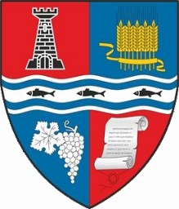
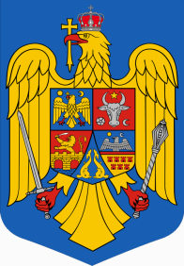
ROMÂNIA
MUNICIPIUL MARGHITA
MARGITTA MEGYEI JOGU VAROS - MARGHITA TOWN

415300 - Marghita, jud. Bihor, telefon : +40259362001
Calea Republicii, nr.1, +40359409977
Cod fiscal 4348947 fax: +40359409982
e-mail:primaria@marghita.ro
Compartiment Casa de Cultură
Nr. 7414 din 29.06.2023

RAPORT DE SPECIALITATE
pentru aprobarea proiectului de hotărâre privind aprobarea Regulamentului pentru acordarea Diplomei de recunoștință unor cetățeni din Municipiul Marghita

Având în vedere:
- referatul de aprobare înregistrat cu nr. 7413 din 29.06.2023 al primarului Municipiului Marghita în calitate de inițiator al proiectului de hotărâre privind aprobarea Regulamentului pentru acordarea Diplomei de recunoștință unor cetățeni din Municipiul Marghita,
- prevederile art.129, alin.(1), alin. (2) lit. d), alin. 7 lit. d) și alin (14) din O.U.G.57/2019 din Codul administrativ, cu modificările și completările ulterioare,
Ținând cont de faptul că organizarea zilelor localității a devenit o tradiție anuală în Municipiul Marghita, acest eveniment este propice pentru a ne arata respectul și recunoștința față de cetățenii care au lucrat în același domeniu de activitate în Municipul Marghita, o perioadă neîntreruptă de minim 25 de ani și înmânarea unei Diplome de recunoștință într -un cadru festiv la sărbătorirea zilelor localității sub denumirea „Zilele Culturale Marghitene”.
Având în vedere cele menționate consider oportun aprobarea proiectului de hotărâre privind aprobarea Regulamentului pentru acordarea Diplomei de recunoștință unor cetățeni din Municipiul Marghita.

Întocmit:
Referent-Coordonator
Victor-Sergiu DUCA

